(6-12 Апреля 2020)
Индекс

Главное 2
Куба против необоснованных обвинений США о связи острова с трафиком наркотиков 2
Куба: социальная вакцина самая важная против коронавируса 2
Куба объявит статус карантина поэтапно 4
Куба сосредотачивает усилия на спасении жизней 5
Экономическая и торговая блокада США против Кубы. 6
Диас-Канель: Куба противостоит самой длительной в истории войне 6
Американская блокада препятствует борьбе Кубы против Ковид-19 7
Россия осудила действия США препятствующие доставке гуманитарной помощи на Кубу 8
Российская пресса осудила блокаду США в отношении Кубы во время пандемии 8
Американская блокада влияет на борьбу Кубы против коронавируса 9

Главное

Куба против необоснованных обвинений США о связи острова с трафиком наркотиков

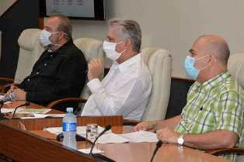

Гавана, 10 апреля. Президент Кубы Мигель Диас-Канель сегодня высказался против обвинений Соединенных Штатов в предполагаемом участии острова в трафике наркотиков, что он считает предлогом для новых агрессий.
В социальной сети Twitter президент назвал клеветническими высказывания высокопоставленного американского чиновника, цитируемого журналом Newsweek, осуждая предполагаемый трафик наркотиков между крупнейшим Антильским островом и Венесуэлой.
"Новая клевета для предлогов агрессии и вмешательства. Обозленная империя никого не обманет, только своих лакеев. # Куба свободна и суверененна", - заверил глава государства.
Ранее министр иностранных дел Кубы Бруно Родригес также оспорил эти обвинения, сделанные анонимно и в отношении которых не было представлено никаких доказательств.
Публикация добавляет еще один грязный факт к недавней дискредитирующей кампании Белого дома, чтобы связать лидеров правительства Венесуэлы с наркотерроризмом, обвинение, опровергнутое властями этой южноамериканской страны.
26 марта Министерство юстиции объявило обвинения по этому делу в отношении главных руководителей правительства Каракаса и предложило миллионные награды за информацию о президенте Николасе Мадуро и других высших должностных лицах.
Согласно кубинской газете "Гранма", этим обвинением администрация Трампа стремится оправдать меры экономической блокады, усиленной против Кубы и Венесуэлы, прямо в разгар пандемии Ковид-19, а также для использования возможной агрессии против Венесуэлы. (Пренса Латина)

- Cостояние коронавирусa на Кубе

Куба: социальная вакцина самая важная против коронавируса
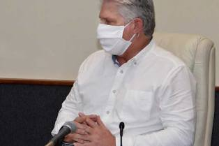
Гавана, 8 апреля. Пока кубинские ученые работают над созданием вакцины против Ковид-19, правительство острова поощряет массовую иммунизацию в стране "социальной вакциной" из трех компонентов: дисциплины, сотрудничества и солидарности.
Это предложение президента Мигеля Диас-Канеля в момент, когда Куба вступает в фазу ограниченной местной передачи вируса SARS-CoV-2, поэтому меры по укреплению изоляции усиливаются по мере развития пандемии.
"Я знаю, что многие верят, что вакцина появится внезапно, и этим все решится", - сказал президент.
"Первое, что нужно сделать, и единственное, что у нас есть: дисциплина, сотрудничество и солидарность. Это вакцина этого времени, которая может привести нас к успеху в борьбе с пандемией", сказал он.
Диас-Канель призвал сделать прививку "против дезинформации и неврозов, которые могут быть вызваны ложными новостями в социальных сетях и в рекламе апокалипсиса".
Об этом сказал президент во время заседания Совета министров и других учреждений, которые он проводит ежедневно для оценки состояния здоровья населения и принятия решений по теме. Об этом каждый вечер сообщается в передаче Национального телевидения.
Глава государства уточнил в числе следующих шагов – принятие полного карантина в определенных местах столицы.
Президент Кубы призвал к сочувствию и социальной дисциплине. Привел в качестве дурного пример в муниципалитете Флоренция, в центральной провинции Сьего-де-Авила, с 12 случаями заражения после "безответственности группы людей, организовавших вечеринку".
Другими мерами, принятыми на нынешнем этапе, предшествующем эпидемии, являются расширение возможностей лабораторий, а также наличие коек в больницах и, в частности, в отделениях интенсивной терапии.
В свою очередь, Министерство транспорта издаст инструкции по снижению концентрации людей на государственной службе, ограничению числа пассажиров в автобусе и постепенному сокращению этого вида перевозок.
Ранее правительство Кубы приняло меры по социальной изоляции, такие как приостановка учебных занятий на всех уровнях образования. То же самое с культурными шоу и спортивными мероприятиями, а также празднованиями, конгрессами, акциями и традиционным майским парадом, который отмечается на острове массовыми маршами.
В то же время руководство страны призвало действовать неукоснительно, чтобы не допускать проявлений недисциплинированности и нарушений санитарных норм и других, таких как накопление продуктов питания.
Тем временем Кубинский центр генной инженерии и биотехнологии (Cigb) работает над разработкой вакцины, которая может быть использована против нового коронавируса.
Это подтвердил агентству "Пренса Латина" директор биомедицинских исследований Cigb, Герардо Гийен, который объяснил, что работает над методологической и конструкторской частью препарата.
Но в повседневной борьбе против Covid-19 остров реализует, в частности, стратегии в здравоохранении, экономике и труде и присоединяется к общественным и массовым организациям, всем гражданам, в социальной вакцине – дисциплине – в качестве профилактики. (Пренса Латина)

Куба объявит статус карантина поэтапно

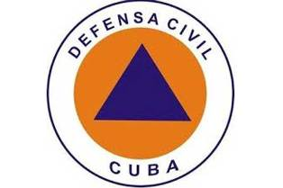

Гавана, 9 апреля. После вступления в ограниченную фазу местной передачи Ковид-19 на Кубе карантин будет объявляться поэтапно, в соответствии с поведением заболевания, объявлено Национальным генеральным штабом гражданской обороны.
По данным агентства, меры изоляции, которые уже были приняты в определенных местах, включают ограничение и запрещение перемещения населения в районы, пораженные новым коронавирусом, и из них.
Увеличение числа активных исследований для выявления новых случаев, дезинфекции определенных областей, а также изоляция и своевременное лечение пациентов установлены в этих местах.
Меры будут приниматься постепенно, с учетом границ кварталов, избирательного округа, народного совета, муниципалитета и провинции, в соответствии с прогрессом Covid-19.
Декларация о карантине соответствует техническим критериям Министерства здравоохранения и Плана по профилактике и борьбе с новым коронавирусом, поясняется в ноте высшего органа гражданской обороны на острове.
Власти рекомендуют населению ответственно соблюдать меры по борьбе с пандемией и оказывать помощь медицинским учреждениям при появлении первых симптомов заболевания.
На сегодняшний день случаи локальной передачи коронавируса SARS-CoV-2 были обнаружены в шести муниципалитетах в провинциях Матансас, Пинар-дель-Рио, Гавана, Сьего-де-Авила, Камагуэй и Ольгин.
В ответ такие населенные пункты, как община Камило Сьенфуэгос в муниципалитете Консоласьон-дель-Сур, в западной провинции Пинар-дель-Рио, усиливают изоляцию более 1400 жителей, включая поставки продовольствия.
Аналогичным образом, в окрестностях Эль-Кармело и в народном совете Буэнос-Айрес, муниципалитета Серро, в столице, движение людей и транспортных средств ограничено, и автобусные остановки дезинфицируются.
В эту среду премьер-министр Мануэль Марреро объявил, что для облегчения социальной изоляции оплата электричества, воды, газа и штрафов на данный момент отложен, за исключением тех, которые могут осуществляться в электронном виде.
Кроме того, предоставление услуг в ресторанах и кафетериях приостановлено, при этом в ограниченные часы будет осуществляться только продажа еды на дом и доставка на дом. (Пренса Латина)

Куба сосредотачивает усилия на спасении жизней

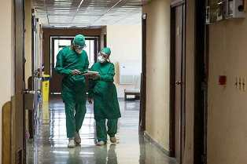
Гавана, 10 апреля. Здоровье людей - приоритет на Кубе, где усилия системы здравоохранения и государственных учреждений направлены на предотвращение распространения Covid-19, заявил министр иностранных дел Бруно Родригес.
"Все мы должны соблюдать соответствующие санитарные меры и быть дисциплинированными и ответственными", - написал министр иностранных дел в своем аккаунте в социальной сети Twitter.

Родригес упомянул в другом сообщении, что все дипломатические представительства острова за рубежом поддерживают необходимые меры предосторожности и безопасности против этой болезни.
У наших сотрудников хорошее здоровье, и мы поддерживаем с ними постоянную связь, сказал министр.

Начиная с 7 апреля, Куба находится в ограниченной фазе передачи вируса среди населения, поэтому усилена строгость положений, принятых для предотвращения дальнейшего распространения SARS CoV-2.
Накануне министр транспорта Эдуардо Родригес объявил о приостановке городского, межмуниципального и сельского транспорта, чтобы способствовать уменьшению мобильности.

Кроме того, министр внутренней торговли Бетси Диас объявила о закрытии крупных торговых центров и ограничении продаж, ориентируясь только на предметы первой необходимости, такие как продукты питания и предметы гигиены.
Кубинские эксперты предвидят пик эпидемии в первые две недели мая, но, как объяснили по местному телевидению и президент Диас-Канель, можно изменить кривую заражения только со строгими мерами и соблюдением руководящих принципов. (Пренса Латина)

Экономическая и торговая блокада США против Кубы.

Диас-Канель: Куба противостоит самой длительной в истории войне
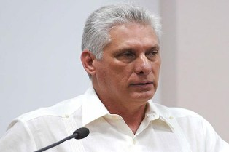
Гавана, 7 апреля. Президент Кубы Мигель Диас-Канель подтвердил сегодня, что остров переживает самую длительную в истории войну: блокаду, навязанную Соединенными Штатами 60 лет назад.
Президент сослался на меморандум Лестера Д. Мэллори, документ, в котором тогдашний помощник госсекретаря по межамериканским вопросам рекомендует Белому дому основы политики геноцида против Кубы.
В этом тексте, подписанном 6 апреля 1960 года, предлагается линия действий, позволяющая добиться прогресса в "провоцировании голода и отчаяния", напомнил во вторник глава кубинского государства.
"Вот как был разработан геноцид #Block to #Cuba. #Venceremos ', пишет Диас- Канель в социальной сети, где публикует фотографию с хэштегом #ElBloqueoMata (блокада убивает) на нескольких языках.
Кубинская революция еще не завершила свой первый год у власти, но уже из Вашингтона замышляли её свергнуть, даже совершив преступные акты в нарушение международного права и принципов, которые Устав Организации Объединенных Наций устанавливает для отношений между государствами.
С тех пор Куба сталкивалась с террористическими планами и нападениями, разжиганием противостояния, вторжением наемников в Залив свиней, распространением таких болезней, как геморрагическая лихорадка денге и вредители сельскохозяйственных культур, попытками убить кубинских лидеров, в частности Фиделя Кастро, среди многих других действий.
К этому добавляется экономическая, коммерческая и финансовая осада, в рамках которой только в прошлом году администрация Дональда Трампа применила более 300 мер, направленных на удушение острова Карибского бассейна и его жителей.
В наши дни на фоне пандемии нового коронавируса эти усилия не прекращаются, и правительство США заставляет третьи страны воздерживаться от получения кубинского медицинского сотрудничества, когда Куба получает запросы от нуждающихся стран и до сегодняшнего дня отправила 15 бригад в страны разных широт.
В этой связи министр иностранных дел Кубы Бруно Родригес подчеркнул, что "блокады и санкции не имеют этического или юридического обоснования", отметив, что в нынешних условиях, когда страны должны помогать друг другу, Соединенные Штаты "усиливают свою агрессию против солидарной страны". (Пренса Латина)

Американская блокада препятствует борьбе Кубы против Ковид-19
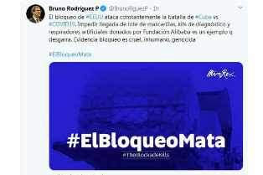
Гавана, 7 апреля. Блокада Соединенных Штатов постоянно препятствует борьбе Кубы против Ковид-19, заявил сегодня министр иностранных дел острова Бруно Родригес.
Через Твиттер министр иностранных дел осудил, что США не допустили получения пожертвования партии масок, диагностических наборов и искусственных респираторов, подаренных Фондом Алибаба, что является душераздирающим примером применения этой политики.
Это доказательство того, что блокада жестока, бесчеловечна и геноцидна, отметил Родригес в социальной сети.
Президент Кубы Мигель Диас-Канел также сослался сегодня на эту систему санкций, которую назвал "самой долгой войной в истории", добавив, что, несмотря ни на что, Карибская страна победит.
Недавно выяснилось, что китайская компания Алибаба не смогла сделать пожертвование острову медикаментов, поскольку заключила контракт на перевозку, отказанный в последнюю минуту из-за правил, установленных в США.
Осуждения односторонних принудительных мер, которые администрация Дональда Трампа налагает на Кубу, умножаются в эти дни, когда народы мира требуют отмены санкций перед лицом чрезвычайной ситуации в здравоохранении, вызванной пандемией.
К этому призыву присоединились учреждения, деятели и организации, такие как Форум в Сан-Паулу, Группа Пуэбла и Африканский национальный конгресс.
Требование этих и других организаций распространяется на немедленное снятие всех санкций против Венесуэлы, Ирана и других стран, чтобы они могли получать поддержку и управлять необходимыми ресурсами для защиты своих народов от пандемии. (Пренса Латина)

Россия осудила действия США препятствующие доставке гуманитарной помощи на Кубу
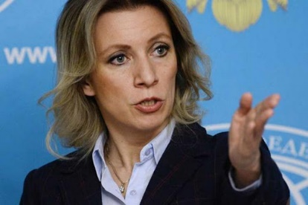
Москва, 10 апреля-. Пресс-секретарь МИД России Мария Захарова на пресс-конференции осудила правительство США, которое вместо укрепления международной солидарности и сотрудничества демонстрирует свой эгоизм, полное отсутствие гуманизма и отрицание человеческих ценностей.
Она подчеркнула, что несмотря на то, что Куба протягивает руку помощи, отправляя своих врачей в Италию, Венесуэлу, Никарагуа и другие страны, она не может получить необходимое медицинское оборудование для предотвращения распространения коронавируса.
Дипломат отметила, что из-за американского блокада, введенного в отношении острова почти 60 лет назад,не может быть доставлен гуманитарный груз с 2 миллионами медицинских масок, 400 000 экспресс-тестами и 104 устройствами искусственной вентиляции легких, подготовленный президентом Совета директоров Alibaba Group для 24 стран Латинской Америки и Карибского бассейна, включая Кубу.
Пресс-секретарь российского Министерства иностранных дел выразила свое неприятие подобных действий, которые свидетельствуют о преступном характере системы санкций США, влияющих на жизнь и здоровье миллионов людей. (Посольство Республики Куба в Российской Федерации)

Российская пресса осудила блокаду США в отношении Кубы во время пандемии
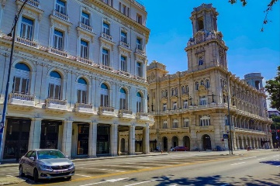
Москва, 9 апреля. - В статье, опубликованной в российском государственном издании «Российская газета», говорится, о том, что по мнению экспертов, противостояние COVID-19 на Кубе подтверждает негативные последствия масштабных ограничений, которые испытывает остров из-за экономической, торговой и финансовой блокады , введенной Вашингтоном.
Газета отмечает, что в этом контексте враждебная политика способна нанести значительный ущерб как кубинским гражданам, так и кубинской экономике, несмотря на все усилия и возможности властей страны смягчить ее воздействия. Блокада остается главным препятствием на пути приобретения необходимых медикаментов, оборудования и материалов, необходимых для борьбы с пандемией, а также препятствует возможности оказания и получения международной помощи.
В статье подробно говорится, о том, что ограничения не позволяют приобретать медицинские принадлежности и технологии, содержащие более 10 процентов американских компонентов, а штрафы и санкции в отношении третьих стран затрудняют коммерческие операции Кубы.
«Российская газета» напоминает, что международное сообщество придерживается почти единодушной позиции отвергающей экономическую блокаду, введенную в отношении Кубы. В 2019 году на Генеральной Ассамблее ООН 187 стран поддержали кубинскую резолюцию «Необходимость прекращения экономической, торговой и финансовой блокады, введенной Соединенными Штатами Америки против Кубы». (Посольство Республики Куба в Российской Федерации)

Американская блокада влияет на борьбу Кубы против коронавируса
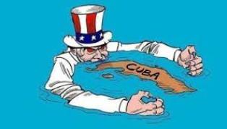
Гавана, 10 апреля. Экономическая, коммерческая и финансовая блокада Соединенных Штатов против Кубы сказывается на доступе острова Карибского бассейна к лекарствам и материалам для борьбы с «Ковид-19».
Есть близлежащие рынки, к которым мы не можем получить доступ из-за мер этой североамериканской блокады, сказал директор по эпидемиологии кубинского Министерства здравоохранения Франсиско Дуран.
На вопрос агентства Пренса Латина, доктор подчеркнул, что иногда мы имеем доступ в места, где есть запасы, но, поскольку Куба блокирована Вашингтоном, ответ на запросы отрицательный.
Кроме того, добавил Дуран, транспорт, по-видимому, не доставляет ресурсы в нашу страну, и на данный момент имеется 515 подтвержденных случаев заболевания Ковид-19.
Однако с характерным для кубинцев духом, мы не останавливаемся и ищем лекарства в географически отдаленных местах, потому что главное – гарантировать населению защиту, подчеркнул он.
В этом смысле Дуран упомянул импорт лекарств и материалов из Китая, Франции и Италии.
«Мы не останавливаемся, цель состоит в том, чтобы гарантировать ресурсы для этой стадии (ограниченная местная передача Covid-19), и на случай усложнения ситуации, сказал доктор.
Из-за препятствий со стороны Соединенных Штатов, чья блокада Кубы длится почти 60 лет, крупнейший из Антильских островов платит более высокую цену за лекарства, чем обычно, отметил Дуран.
Кубинские власти утверждают, что блокада Соединенных Штатов нарушает права человека жителей острова, хотя большинство стран выступают против этой политики Вашингтона. (Пренса Латина)

